Su - Glikollü Oda Soğutucular



**KURULUM, İŞLETME ve BAKIM KILAVUZU**

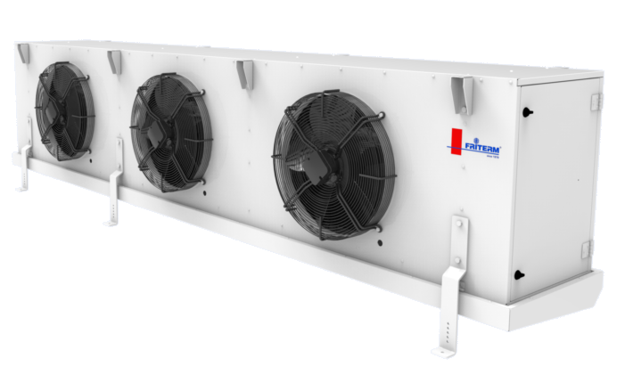



GCS

[*www.friterm.com*](http://www.friterm.com)

İÇİNDEKİLER

[1. BU KILAVUZ HAKKINDA 1](#_Toc88648149)

[1.1. Kullanım Kılavuzunun İncelenmesi 1](#_Toc88648150)

[1.2. Sorumluluklar 1](#_Toc88648151)

[1.2.1. Üreticinin Sorumlulukları 1](#_Toc88648152)

[1.2.2. Müteahhit Sorumlulukları (Kurulum, montaj, işletmeye alma) 2](#_Toc88648153)

[1.2.3. Kullanıcı/İşletmeci Sorumlulukları (İşletme, bakım) 2](#_Toc88648154)

[1.3. Garanti 3](#_Toc88648155)

[2. GÜVENLİK KURALLARI 4](#_Toc88648156)

[2.1. Semboller ve Uyarı İşaretleri 4](#_Toc88648157)

[2.2. Kişisel Koruma 5](#_Toc88648158)

[2.2.1 Kişisel korunma işaretleri 5](#_Toc88648163)

[2.2.2 Uyarıcı işaretler 6](#_Toc88648165)

[2.3. Uyarılar 6](#_Toc88648166)

[2.4. Yanlış Kullanım 7](#_Toc88648167)

[2.4.1 Tehlikeli Döner Makineler 7](#_Toc88648168)

[2.4.2 Tehlikeli Voltaj 7](#_Toc88648169)

[2.4.3 Tehlikeli Düşük Sıcaklık 7](#_Toc88648170)

[2.4.4 Tehlikeli Akışkan 8](#_Toc88648171)

[2.4.5 Ultraviyole Işın 8](#_Toc88648172)

[2.5. Çevresel Koruma 9](#_Toc88648173)

[3. ETİKETLEME 9](#_Toc88648174)

[3.1. Ürün kodu 9](#_Toc88648175)

[3.2. Etiket 10](#_Toc88648176)

[3.3. Friterm Logo 10](#_Toc88648177)

[3.4. UV – C Lamba Uyarı Etiketleri 10](#_Toc88648178)

[4. TEKNİK BİLGİ 11](#_Toc88648179)

[4.1. Standartlar 11](#_Toc88648180)

[4.2. Ürün 11](#_Toc88648181)

[4.3. Fanlar 11](#_Toc88648182)

[4.3.1 Fan Bağlantı Diyagramları 12](#_Toc88648183)

[4.4. Ses Basıncı Seviyesi 17](#_Toc88648184)

[4.5. Isıtıcılar 18](#_Toc88648185)

[4.4.1 Bağlantı Diyagramları 18](#_Toc88648186)

[4.6. UV – C Lambalar 21](#_Toc88648187)

[4.6.1 Bağlantı Diyagramları 21](#_Toc88648188)

[5. TAŞIMA VE DEPOLAMA 22](#_Toc88648189)

[5.1. Olası Eksikliklerin ve Taşıma Hasarlarının Kontrolü 22](#_Toc88648190)

[5.2. Taşıma 22](#_Toc88648191)

[5.3. Depolama 24](#_Toc88648192)

[6. KURULUM 25](#_Toc88648193)

[6.1. Konum 25](#_Toc88648194)

[6.2. Kurulum Gereklilikleri 25](#_Toc88648195)

[6.3. Montaj 26](#_Toc88648196)

[6.4. Elektrik Bağlantısı 31](#_Toc88648197)

[7. ÇALIŞMA 31](#_Toc88648198)

[7.1. İlk Çalıştırma 31](#_Toc88648199)

[7.2. Düzenli Çalıştırma 32](#_Toc88648200)

[7.3. Defrost Sistemi 33](#_Toc88648201)

[7.3.1. Defrost Kontrol 33](#_Toc88648202)

[7.3.2. Hava Defrost 34](#_Toc88648203)

[7.3.3. Elektrik Defrost 34](#_Toc88648204)

[7.3.4. Sıcak Gaz Defrost 35](#_Toc88648205)

[7.3.5. Su ile Defrost 35](#_Toc88648206)

[7.4. UV-C Lamba 36](#_Toc88648207)

[7.5. Kapatma 37](#_Toc88648208)

[8. BAKIM 37](#_Toc88648209)

[8.1. Bakım Aralıkları 37](#_Toc88648210)

[8.2. Fan Motoru Bakımı 38](#_Toc88648211)

[8.3. UV-C Lamba Bakımı 38](#_Toc88648212)

[8.4. Periyodik Kontrol (Yılda bir kez) 38](#_Toc88648213)

[8.5. Temizlik 38](#_Toc88648214)

[9. SORUN GİDERME 41](#_Toc88648215)

# BU KILAVUZ HAKKINDA

Bu doküman FRITERM A.Ş. tarafından üretilen Oda Soğutucuların (GCS modellerinin) kurulumu, işletimi ve bakımı hakkındaki talimatları belirtir.

İş Güvenliği ve sağlığı kuralları açısından ürünlerin kurulumu ve bakımı sırasında bu kılavuzda belirtilen talimatlara kesinlikle uyulmalıdır.

Ürün alındıktan sonra ekipmanlar ilk olarak gözle kontrol edilmeli ve herhangi bir hasar veya hata gözlemlenirse üretici firmaya 7 gün içerisinde bildirilmelidir.

Üretici firma aşağıdaki durumlarda herhangi bir sorumluluk kabul etmez.

* Ürünü teslim alanların sebep olduğu tahribatlar,
* Bu kılavuzda belirtilen öneri ve uyarıların dikkate alınmaması nedeniyle oluşacak hasarlar.

## Kullanım Kılavuzunun İncelenmesi

Bu kılavuzun içerdiği bilgiyi bilmek; personeli tehlikelerden korumak, hataları önlemek, sistemin arızasız ve güvenli bir şekilde çalışmasını sağlamak için yerine getirilmesi gereken bir ön şarttır.

* Kullanma kılavuzu her zaman ulaşılabilir olmalıdır. Bu kılavuzun kaybı durumunda diğer bir kopyası, her zaman, üretici firmanın web sitesinden elde edilebilir. Bu durumda, kağıda yazdırılıp ilgili her personelin ulaşabileceği bir yerde bulundurulmalıdır.

( <http://www.friterm.com/tr-TR/catalogue/su-glikollu-oda-sogutucular/su-glikollu-standart-oda-sogutucular/13/10058>)

* Taşıma, montaj, ilk çalıştırma, işletme, bakım ve onarımdan sorumlu bütün kişiler kullanma kılavuzundan haberdar edilmelidir. İşletmeci kullanma kılavuzundan haberdar olduğunu yazılı olarak kabul etmelidir.
* Kılavuzda anlaşılmayan ifade veya bölümler olduğunu düşünüyorsanız en kısa zamanda yetkili bir uzmandan veya üretici firmadan destek talep ediniz. Bu kılavuzun tam ve doğru bir şekilde anlaşılması iş güvenliği açısından gereklidir.

## Sorumluluklar

## Üreticinin Sorumlulukları

* Üretici firma, cihazla birlikte, taşıma, kurulum/montaj ve işletme konularında detaylı bilgilendirme içeren bir Kullanım Kılavuzu sunmakla yükümlüdür. Bunun yanında, cihaz, kendisinden beklenilen fonksiyonu gerekli ve yeterli seviyede yerine getirebilmelidir.
* Cihazın konstrüksiyonu çalışma koşullarına uygun ve dayanıklı olmalıdır. Cihaz fonksiyonlarını yerine getirirken çalışma şartları gereği öngörülen tüm mekanik, termal ve kimyasal zorlanmalara karşı dayanıklı olmalıdır. Cihazın imalatında kullanılan malzeme ürünün çalışması için gerekli akışkana uygun olmalıdır.
* Cihaz üzerindeki tüm malzeme kalınlıkları ve şekil verme teknolojileri cihazın çalışma esnasında maruz kalacağı basınç ve gerilmelere dayanıklı olmalıdır.

## Müteahhit Sorumlulukları (Kurulum, montaj, işletmeye alma)

* Bu kullanım kılavuzundaki tüm şartlara ve talimatlara uyulmalıdır.
* Satın alınan ürünün belgeleri, bu kullanım kılavuzunun bir parçasıdır. Bu kılavuzdaki bütün güvenlik bilgileri ve diğer tüm bilgiler dikkate alınmalıdır.
* Güvenli ve doğru çalışma için teyit edilen teknik düzenlemelerin yanı sıra kazaları önleme ve çevreyi korumaya ilişkin bütün ulusal düzenlemelere uyulmalıdır.
* Montaj ve kurulum esnasında oluşacak problemlerde mutlaka FRİTERM A.Ş. haberdar edilmeli ve problemin giderilebilmesi için destek alınmalıdır.
* Acil durum senaryoları ve planları hazırlanmalı, gerekli altyapı kurulmalıdır.
* Düzenli bakım periyotlarının belirlenmesi ve uygulanması/uygulatılması.
* Montajdan önce uzun süre depolama gerekiyorsa, cihazın az nemli ve korozif olmayan bir ortamda depolanması gereklidir.
* Yatık pozisyonda depolanan cihazın fanlarının ayda en az bir kere 4-5 saat boyunca çalıştırılması önerilmektedir. Fanların çalıştırılması mümkün olmayan durumlarda fanların su geçirmez bir örtü ile yağmur ve nemden korunması tavsiye edilmektedir.

## Kullanıcı/İşletmeci Sorumlulukları (İşletme, bakım)

* Sistemin servisi, çalışması ve izlenmesi için doğru kişiyi çalıştırmak yöneticinin görevidir.
* Bu kılavuzdaki tüm talimat ve gereklilikler dikkate alınmalıdır.
* Cihazla birlikte sağlanan tüm dokümanlar bu kılavuzun tamamlayıcı unsurlarıdır. Bu kılavuzda yazılı tüm güvenlik uyarıları ve diğer tüm bilgiler dikkate alınmalıdır.
* İş sağlığı ve güvenliği ile çevre korunması konusunda yürürlükte olan tüm mevzuat takip edilmeli ve uygulanmalıdır. Bunun yanında güvenlikle ilgili tüm bilgilendirmeler göz önünde bulundurulmalıdır.
* Kişisel hatalardan kaynaklanan hasarlar. Ürün eğitimli ve ehil kişilerce monte edilmelidir.
* Bu kullanım kılavuzundaki talimatların göz ardı edilmesinden kaynaklanan hasarlardan kullanıcı sorumludur.
* Ürünün amacı dışında ve/veya yanlış kullanılmasından dolayı oluşan hasarlardan kullanıcı sorumludur.
* Ürün doğru ve eksiksiz olarak montajı tamamlanmadan kullanılmamalıdır.
* Cihazın işletmesi ve bakımından sorumlu kişinin gerekli tüm dokümanlara ulaşmasından kullanıcı sorumludur.

## Garanti

* Satıcı, alıcıya teslim edilen ürünün tasarım, üretim veya işçilikten kaynaklı bir hasar veya kusura sahip olmayacağını garanti eder.
* Alıcı, taşıma hasarları dahil ürün üzerinde kolayca görülebilir veya zor görülebilir bir hasar tespit ettiği takdirde, durumu 10 gün içerisinde satıcıya, detaylı açıklamalarıyla yazılı olarak bildirmelidir.
* Başka bir şekilde belirtilmediği sürece, belirtilen garanti süresi satıcının kestiği fatura/irsaliye tarihinden itibaren 24 aydır. Ürünün teslim alınmasında 1 ayı aşkın gecikme olması halinde garanti süresi çalışmaya başlar.
* Satıcı, alıcıya teslim ettiği ekipmanları belirtilen garanti süresi içerisinde malzeme, imalat ve işçilik hatalarına karşı garanti eder. Ödemesi yapılmamış veya eksik yapılmış malzemeler garanti kapsamı dışındadır.
* Alıcı garanti süresi dahilinde ürün veya aksesuarlarında satıcının yazılı izni olmaksızın tamir, modifikasyon, değiştirme yapamaz, tamir ve/veya değiştirme yapılan ürün garanti kapsamı dışına çıkar. Hatalı kullanımdan kaynaklanan sorunlar garanti kapsamı dışındadır.
* Su- Glikollü Oda Soğutucu olarak tasarlanan bu cihazlar belirtilen fonksiyonu haricindeki her türlü kullanımı garanti kapsamı dışında olacaktır.
* Satıcının garanti şartları altındaki yükümlülüğü, burada belirtilen koşullar dahilinde hata gösteren parça veya ekipmanları tamir, modifiye veya değiştirme ile sınırlıdır.
* Satıcı tarafından tamir/modifiye edilen parçanın garanti süresi hiçbir durumda orijinal parçanın garanti süresini geçemez.
* Garanti şartlarından kaynaklanan çalışmalar alıcının bozuk/hatalı ürünü satıcıya tamir veya değiştirme amacıyla göndermesiyle satıcının fabrikasında yapılır. Bozuk/hatalı ürünün bulunduğu yerden hasarsız bir şekilde satıcının Fabrikasına nakliyesi alıcıya aittir.
* Satıcı bozuk ve/veya hatalı olarak teslim edilen üründen direk veya dolaylı ortaya çıkacak diğer zararları karşılamakla yükümlü değildir ve hiçbir şekilde sorumlu tutulamaz.
* Ürün, ulusal/uluslararası tesisat montaj ve kurulum kurallarına uygun olarak bağlantısı yapılmalı ve devreye alınmalıdır.
* Ürünün bağlandığı şebeke gerilimi etiket değerinden ± %10 ‘dan fazla sapma göstermemelidir.
* Bu kılavuz ve eklerinde belirtilen tüm kural ve şartlar satış sözleşmesinde belirtilen garanti süresince garantinin geçerli olabilmesi için alıcının uymasının zorunlu olduğu kuralları içerir.

# GÜVENLİK KURALLARI

## Semboller ve Uyarı İşaretleri

Güvenlikle ilgili önemli durumları belirtmek için aşağıdaki şartlar ve/veya semboller kullanım kılavuzunda bildirilmiştir.

Ölüm, yaralanma ve çevresel kirlilik gibi tehlikelere karşın, kullanma kılavuzunda yer alan semboller ve güvenlik uyarılarının her biri ilgili durumlarda dikkate alınmalıdır. Bu güvenlik uyarılarına kesinlikle uyulmalıdır.

|  |  |
| --- | --- |
|  | Kaçınılmadığı takdirde mutlak suretle ölüm veya ciddi yaralanmalara neden olacak tehlikeli durumları belirtir. |
|  | Kaçınılmadığı takdirde ciddi yaralanmalara veya ölüme neden olma ihtimali bulunan tehlikeli durumları belirtir. |
|  | Kaçınılmadığı takdirde hafif veya orta şiddette yaralanmalara neden olabilecek tehlikeli durumları belirtir. |
|  | Ek notlar, bilgiler ve ipuçlarını belirtir. |

|  |  |
| --- | --- |
|  | TEHLİKE ANINDA! |

* Ürünün şalterini kapatınız
* Ürüne gelen elektrik ana şalterini kapatınız.
* Uzman ve yetkili bir teknisyenden teknik destek talep ediniz.
* Ortaya çıkan problemi deneme yanılma yoluyla çözmeye çalışmayınız.

## Kişisel Koruma

Ürüne müdahale edilirken ürünün çalışma veya bekleme durumunda olduğuna bakılmaksızın koruyucu giysiler giyinilmeli ve koruyucu gözlük takılmalıdır.



* Koruyucu gözlük
* Koruyucu ayakkabılar
* Koruyucu kask
* Montaj ve onarım çalışmaları için koruyucu eldiven
* Özellikle çözücü maddelere elle temas edenler ve temizlik yapanlar için kimyasal maddelere dayanıklı giysi ve koruyucu eldiven
* Temizlik çalışmalarında, basınçlı hava kullanımında ve özellikle çözücü maddelerin temas durumunda kullanılması için koruyucu gözlük
* İşitme koruması



### 2.2.1 Kişisel korunma işaretleri

|  |  |  |  |
| --- | --- | --- | --- |
|  | Baş koruması |  | Göz koruması |
|  | Ayak koruması |  | Görünür giysi |
|  | Koruyucu giysi |  | El koruması |
| C:\Users\lenovo 2\Desktop\respiratory.PNG | Solunum Koruması |  |  |



### 2.2.2 Uyarıcı işaretler

|  |  |  |  |
| --- | --- | --- | --- |
|  | Sigara İçilmez |  | Ateşle Yaklaşma |
|  | Yüksek Voltaj |  | Kızgın Yüzey |
|  | El Yaralanmaları |  | Zehirlenme Tehlikesi |
|  | Yanma Tehlikesi |  | Donma Tehlikesi |
| C:\Users\ferhatcanbas\AppData\Local\Microsoft\Windows\INetCache\Content.Word\processed-beea7c2f-17ae-4a2c-b2a6-52fe81c5fc47_QFgRiKv6.jpeg | UV-C tipi Ultraviyole  Işınlarına Maruz Kalma  Tehlikesi |  |  |

## Uyarılar

* Ürün etiketi üzerinde belirtilen maksimum işletme basıncını aşmayınız.
* Önerilen güvenlik cihazları mevcut değilse veya tamamen aktif değilse ürün çalıştırılmamalıdır.
* Cihaz kurulurken temizliğe dikkat edilmelidir.
* Ürün zarar görmüşse çalıştırılmamalıdır. Tespit edilen hasarlar FRİTERM A.Ş.’ ye bildirilmelidir.
* Ürün sadece yetkili personel tarafından kurulmalı ve çalıştırılmalıdır.
* Ürün standart olarak soğutucu bir akışkanla ( etilen glikol/ su, propilen glikol/su, vb.) çalışacak şekilde tasarlanmıştır. Cihazda belirtilen akışkan haricinde bir kimyasal veya akışkan kullanılması beklenmedik hasarlara, kaçak riski, tehlike arz eden durum oluşması ve çevre kirliliğine neden olabilir.
* Ürün üzerinde hiçbir değişiklik yapılmamalı.
* Ürün çalışma şartları teknik dokümanlarda belirtilen sınırlar dışına çıkmamalı. Böyle bir durum söz konusu olduğu takdirde FRİTERM’ in onayına başvurulmalıdır.

## Yanlış Kullanım

|  |
| --- |
| Yanlış kullanım durumunda doğabilecek tehlikeler; |
|  |

### 2.4.1 Tehlikeli Döner Makineler

|  |  |
| --- | --- |
|  | El ve parmakları kesme tehlikesi. Yan kapaklar işin ehli uzman kişilerce açılıp müdahale yapılmalı. |
|  | Koruyucu eldiven kullanılmalıdır. |
|  |  |

### 2.4.2 Tehlikeli Voltaj

|  |  |
| --- | --- |
|  | Elektriksel voltaj ciddi yaralanmalara veya ölümlere neden olabilir. Bu voltaja doğrudan veya dolaylı yoldan temas etmeyiniz. Bakım çalışmalarına başlamadan önce üniteyi kapatmayı unutmayınız. |
|  |  |

### 2.4.3 Tehlikeli Düşük Sıcaklık

|  |  |
| --- | --- |
|  | Karlanma yanığı ve donma tehlikesi. |
|  | Yeterince önlem alınmazsa donma tehlikesi oluşabilir. Ayrıca drenaj işlemi tamamen uygulanmazsa bu işlemden sonra da donma tehlikesi oluşabilir. Bu nedenle koruyucu eldiven kullanılmalıdır. |
|  |  |

### 2.4.4 Tehlikeli Akışkan

|  |  |
| --- | --- |
| C:\Users\lenovo 2\Desktop\respiratory.PNG | Etilen glikol cilt ve göz ile direct temas etmesi durumunda kaşıntıya, cilt kuruluğuna neden olabilir. Bu durumda, gaz maskesi kullanılması önerilmektedir. |
|  | Toksik yanma ürünleri oluşabileceği için, akışkanın ateşle teması engellenmelidir. Ortamın havalandırılmış olmasına dikkat edilmelidir. |
|  | Sigara içilmemelidir. |
|  | Etilen glikol yanıcı ve yüksek sıcaklıklarda patlayıcıdır. Etilen glikolü ateşten uzak tutunuz. |
|  | Etilen glikol buhar ve gaz fazında yüksek sıcaklıklarda yanıcı ve patlayıcıdır. |
|  |  |

### 2.4.5 Ultraviyole Işın

|  |  |
| --- | --- |
| C:\Users\ferhatcanbas\AppData\Local\Microsoft\Windows\INetCache\Content.Word\processed-beea7c2f-17ae-4a2c-b2a6-52fe81c5fc47_QFgRiKv6.jpeg | UV-C lambanın yaydığı ışınlardan kaçının. Kısa süreliğine maruz kalmış olsanız bile ciddi göz bozukluklularına ve deri rahatsızlıklarına sebep olabilir. |
|  | Koruyucu eldiven giyilmelidir. |
|  | UV-C lambaları yüksek enerjili lambalardır. Yeterince önlem alınmazsa kalıcı göz hasarlarına sebep olabilir. Bu nedenle koruyucu gözlük kullanılmalıdır. |
|  |  |

## Çevresel Koruma

Ürünü kullanılırken doğaya zararlı malzemelerin tamamen imha edildiğinden emin olunmalıdır. Servis malzemelerinin kanalizasyon ve yer altı sistemine girmesine izin verilmemelidir.

Güvenli ve düzgün bir çalışma için çevresel koruma ve teknik düzenlemeler hakkında bütün ilgili ulusal kurallara uyulmalıdır.

# ETİKETLEME

## Ürün kodu

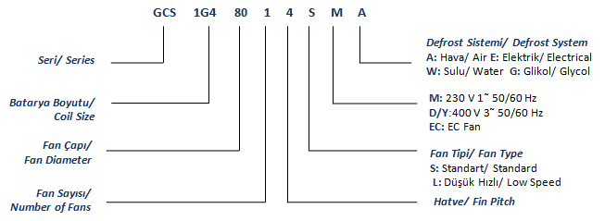

## Etiket

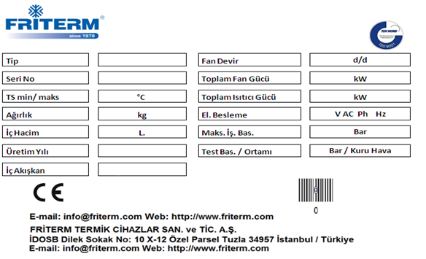

## Friterm Logo



## UV – C Lamba Uyarı Etiketleri

|  |  |
| --- | --- |
|  | Ürün içerisinde UV vardır.  Kalıcı göz hasarlarına neden olabilir  UV-C kaynağına direkt olarak bakmayın  UV-C için özel olarak üretilmiş gözlük kullanın. |
|  | Yüksek yoğunlukta UV-C içermektedir.  Gözlerinizi ve vücudunuzu koruyun |
| Bu etiketler, fanlarının olduğu tarafta yer almaktadır. Tüm ürünlerde yoktur. Aksesuar olarak UV-C lamba seçilmesi durumunda üründe bulunur. | |

# TEKNİK BİLGİ

## Standartlar

* 2014/68/EU PED (Pressure Equipment Directive)
* TS EN 378 “Soğutma sistemleri ve ısı pompaları, teknik güvenlik ve çevre koşulları” (Refrigeration systems and heat pumps, technical safety and environmental requirements)
* Evaporatörler için kapasite standartları TS EN 328 standardına göre tanımlanmıştır. (Isı Eşanjörleri-Soğutmada Kullanılan Hava Soğutma Üniteleri-Performans Tayini İçin Deney Metotları).
* Sistem kurucusu kurulumun ve güvenlik bilgilerinin geçerli standart ve talimatlara uymasından sorumlu kişidir. (DIN EN 292 / 294).

## Ürün

Temel çalışma prensibi sıcak ortam havasının ısı yükünü, fanlı bir ısı değiştirici marifetiyle iç akışkana aktarmaktır. Çalışma prensibi fan tarafından emilen havanın kanat yüzeylerine temas ederek geçerken boruların içinden geçen akışkana ısı vererek soğuması ilkesine dayanır.

Ürün özgün bir çalışma koşulunda çalışmak üzere tasarlanmış ve kullanıcıya sunulmuştur.

## Fanlar

* Yüksek verimli eksenel Ziehl Abegg, EBM veya eşdeğer fanlar kullanılmaktadır.
* Fan çapı: 300/ 350/ 400/ 450/ 500/ 630/ 800 mm.
* 400V 3~50Hz, 230V 1~50Hz
* 3 fazlı fanlar iki farklı hızda çalışabilir. Ayrıca EC fanlar ile hız kontrolünü sağlamak mümkündür.
* 3 fazlı fanların hızı frekans ayarlayıcı (invertör) ve sinüs filtresi kullanılarak ayarlanabilir.
* 3 fazlı fanların hızı ayrıca voltaj kontrol sistemi ile de oransal olarak ayarlanabilir.
* Tüm motorlarda hızın % 100’e kadar kontrolü mevcuttur.
* Tüm motorlar içten ısıl koruma (termik) özelliğine sahiptir.
* Tüm motorların standart bağlantısı tek bir hız içindir.
* Çalışma sıcaklığı -40 ºC ve +50 veya70 ºC arasında olmalıdır.
* Fan yuvaları hava akışını maksimize edecek şekilde tasarlanmıştır.
* Fanlar için bir saatte durup kalkma miktarının tavsiye edilen değeri 6 defa, maksimum değeri ise 10 defa’dır.
* Sistemin uzun süreli durması durumunda fan motorları her hafta en az 4 saat çalıştırılmalıdır.
* Motor koruma IP54; izolasyon sınıfı B ve F.
* Friterm farklı üreticilerin fanlarını kullanma hakkını saklı tutar. Fan tipine bağlı olarak fan bilgilerinde bir takım farklılıklar olabilir.

### Fan Bağlantı Diyagramları

* + - 1. **EBM Fan Bağlantı Diyagramları**

|  |  |  |
| --- | --- | --- |
| *EBM 230V İçten* Termistörlü *Fan Bağlantısı (1 Fan)* | | |
| *EBM 230V İçten Termistörlü Fan Bağlantısı İçten (2 Fan)* | | |
| *EBM 230V İçten Termistörlü Fan Bağlantısı (3 Fan)* | | |
| *EBM 230V İçten Termistörlü Fan Bağlantısı (4 Fan)* | | |
| *EBM 230V Dıştan Termistörlü Fan Bağlantısı (1 Fan)* | | |
| *EBM 230V Dıştan Termistörlü Fan Bağlantısı (2 Fan)* | | |
| *EBM 230V Dıştan Termistörlü Fan Bağlantısı (3 Fan)* | | |
| *EBM 230V Dıştan Termistörlü Fan Bağlantısı (3 Fan)* | | |
| *EBM 230V Dıştan Termistörlü Fan Bağlantısı (3 Fan)*    *EBM 230V Dıştan Termistörlü Fan Bağlantısı (4 Fan)* | | |
| *EBM 400V Termistörlü Fan Bağlantısı (1 Fan)* | | *400 V Termistörlü Fan Bağlantısı (2 Fan)* |
|  | 3 fanlı ürünler için 1adet 1 fan, 1 adet 2 fan bağlantı diyagramı kullanılır.  4 fanlı ürünler için 2 adet 2 fanlı bağlantı diyagramı kullanılır. | |

* + - 1. ***Z. ABEGG Fan Bağlantı Diyagramları***

|  |  |  |
| --- | --- | --- |
| *Z.ABEGG 230V Emme/Basma Fan Bağlantısı (1 Fan)* | | |
| *Z.ABEGG 230V Emme/Basma Fan Bağlantısı (2 Fan)* | | |
| *Z.ABEGG 230V Emme/Basma Fan Bağlantısı (3 Fan)* | | |
| *Z.ABEGG 230V Emme Fan Bağlantısı (4 Fan)* | | |
| *Z.ABEGG 230V Basma Fan Bağlantısı (4 Fan)* | | |
| *Z.ABEGG 400V Fan Bağlantısı (1 Fan)* | | *Z.ABEGG 400V Fan Bağlantısı (2 Fan)* |
|  | 3 fanlı ürünler için 1adet 1 fan, 1 adet 2 fan bağlantı diyagramı kullanılır.  4 fanlı ürünler için 2 adet 2 fanlı bağlantı diyagramı kullanılır. | |
|  | Tabloda belirtilen fan elektrik bağlantı şemaları standart seri ürünler içindir. Diğer uygun fanlar aynı şemalar esas alınarak kullanılabilir. Fan çap ve adetleri için ürün kataloglarına bakınız. | |
|  | Ürünlerin kurulumu yapılırken termistör bağlantısı mutlaka yapılmalıdır. Aksi takdirde, fan arızaları, aşırı ısınma ve benzeri problemlerle karşılaşılabilir. | |
|  | Fan davlumbazları üzerinde ısıtıcı kullanılmış ise, bu ısıtıcılar sistem çalıştığı sürece ve defrost sırasında çalışır durumda olmalıdır. | |

## Ses Basıncı Seviyesi

FRİTERM ürünlerinde kullanılan farklı sayıdaki standart fanlar için dBA olarak 3 metredeki ses basınç seviyeleri (REF: EN13487) Test verileri üreticilerin dokümanlarından alınmıştır.

Ses basınç seviyesi (LpA), EN 13487 (“Surrounding Surface Method”) standardında belirtilen formül yardımıyla hesaplanabilir.



Sp = Paralel yüzey (3 m)

Sr = Yüzey referansı (1m2)

Verilen ses basınç seviye değerleri üniteden 3 metre uzaklıkta üniteye paralel yüzeyler için verilmiştir.

|  |  |
| --- | --- |
|  | Tabloda verilen değerler yalnızca kıyaslama amaçlıdır; gerçek değerler çevre şartlarına ve montaj karakteristiklerine bağlı olarak değişebilir. |

|  |  |  |  |  |  |  |  |
| --- | --- | --- | --- | --- | --- | --- | --- |
| **Fan Çapı mm** | **Fan Devri d/d** | **Ses Gücü Seviyesi LwA dB(A)** | **Fan Adedi** | **1** | **2** | **3** | **4** |
| 800 | 890/ Δ | 79 | **Ses Basınç Seviyesi dB(A) (3 m. mesafede)** | 57 | 60 | 62 | 63 |
| 690/ Y | 74 | 52 | 55 | 57 | 58 |
| 630 | 1340/ Δ | 90 | 68 | 71 | 73 | 74 |
| 1070/ Y | 85 | 63 | 66 | 68 | 69 |
| 630 | 900/ Δ | 74 | 52 | 55 | 57 | 58 |
| 720/ Y | 69 | 47 | 50 | 52 | 53 |
| 500 | 1330/ Δ | 77 | 55 | 58 | 60 | 61 |
| 940/ Y | 71 | 49 | 52 | 54 | 55 |
| 450 | 1310 | 68 | 47 | 50 | 52 | 53 |
| 900 | 61 | 39 | 42 | 44 | 45 |
| 400 | 1430 | 74 | 52 | 55 | 57 | 58 |
| 870 | 59 | 37 | 40 | 42 | 43 |
| 350 | 1340 | 64 | 43 | 46 | 48 | 49 |
| 910 | 53 | 32 | 35 | 37 | 38 |
| 300 | 1320 | 61 | 40 | 43 | 45 | 46 |

## Isıtıcılar

### 4.4.1 Bağlantı Diyagramları

Tava ısıtıcıları da dahil olmak üzere elektrikli defrost ısıtıcılarının bağlantı şekli aşağıda verilmiştir.

|  |  |  |  |  |
| --- | --- | --- | --- | --- |
|  | |  | |  |
|  | |  | |  |
|  | | |  | |
|  | | |  | |
|  | | |  | |
|  | | |  | |
|  | Gemilerde nötr faz bulunmadığı için nötr faza enerji verilmez. | | | |
|  | Isıtıcı güçleri için ürün kataloglarına bakınız**.** Fazlar arasında bir ısıtıcının çektiği akım kadar fark olabilir. | | | |
|  | Isıtıcılar borulara segmanlar yardımı ile iki taraftan sabitlenmiştir. Isıtıcıları sökmek için segman pensesi kullanarak önce segmanların sökülmesi gereklidir. Yeni Isıtıcı montajı yapılması durumunda segmanlar tekrar yerine takılarak ısıtıcılar sabitlenmelidir! | | | |
|  | Elektrik bağlantıları ilgili spesifikasyonlarla uyumlu olmalı ve topraklama bağlantılarının düzgün şekilde yapılmasına özel önem gösterilmelidir. | | | |

## UV – C Lambalar

### 4.6.1 Bağlantı Diyagramları

|  |  |
| --- | --- |
|  | Güç kablosunu yüksek sıcaklıktan, keskin köşelerden, sudan ve yağlardan koruyun.  Bu cihazın elektrik bağlantısını 220-240V 50/60 Hz şartlarına göre yapınız |
|  | Lamba ömrünün takip etmek için saat sayacı kullanımı tavsiye edilmektedir. |

# TAŞIMA VE DEPOLAMA

## Olası Eksikliklerin ve Taşıma Hasarlarının Kontrolü

* Dikkat: Düşme sonucu ağır hasar ve yaralanmalara sebebiyet verme riski.
* Ürünün taşıma talimatlarına ve emniyet kurallarına kesinlikle uyulmalıdır.
* Üründe veya ambalajda herhangi bir hasar olup olmadığını kontrol edin. Ürün teslim alındıktan hemen sonra muhtemel taşıma hasarlarına karşı kontrol edilmelidir. Herhangi bir hasar durumunda taşıma şirketi derhal bilgilendirilmelidir. Eğer bu hasarın cihazın düzgün çalışmasını etkileyeceği düşünülüyorsa ürün kesinlikle devreye sokulmamalıdır.
* Ürün teslim alındıktan sonra gözle kontrol edilmeli ve herhangi bir hasar veya eksiklik durumunda üretici firma 7 gün içerisinde haberdar edilmelidir.

## Taşıma

Ürün sadece şu kişiler tarafından kaldırılabilir ve taşınabilir:

1. Forklift/ kren sistemlerinde çalışmak için yetkili olanlar,
2. Motorlu taşıma ekipmanlarını kullanmak için yetkili kişiler,
3. Kullanım kılavuzu ve montaj çizimlerine uygun olarak kaldırma ve taşıma talimatlarını bilen kişiler.

|  |  |  |
| --- | --- | --- |
|  | **Uygun kaldırma ve nakliye ekipmanları kullanılmalıdır.** | |
| Şekil 1- Taşıma Pozisyonu | | |
|  | **Paketlenmiş ürünü kol boyu yükün tamamını karşılayacak bir fork lift ile kaldırın.** | |
| **YANLIŞ** | | **DOĞRU** |

|  |  |
| --- | --- |
|  | **Ürünün düşmesi nedeniyle oluşabilecek kaza riski** |

Ürünün boyutları ve ağırlığı nedeniyle taşıma sırasında kaza riski vardır.

* Ürün üzerinde oluşabilecek hasar veya deformasyonları önlemek için taşıma sırasında son derece dikkatli olun.
* Yeterli taşıma kapasitesine sahip bir taşıma ekipmanı ve kaldırma donanımı kullanınız.
* Kayma riski ve olası mekanik tahribatlara karşı gerekli tedbirler alınmalıdır.
* Asılı yüklerin altında asla beklemeyiniz ve çalışmayınız.
* Uygun koruyucu giysiler (kask, koruyucu eldiven, koruyucu ayakkabı) giyin.

|  |  |  |
| --- | --- | --- |
|  |  |  |

* Kaldırma sırasında, forklift veya vinç gibi uygun bir kaldırma aracı aşağıdaki çizimlerde görüldüğü şekilde kullanılmalıdır. Kaldırma kancaları ile ürün kaldırılırken, bu kancalara bağlanan bir kaldırma kirişi kullanmak gereklidir.
* Ürün ahşap kirişler üzerine monte edilmiştir. Ürün bu kirişler üzerinde olarak zemine yerleştirilebilir. Kirişler forkliftler için yeterli yüksekliği sağlar. Ürünün zemin üzerine inişi sırasında zemin üzerindeki çıkıntılara dikkat edin ve alüminyum kanatlar üzerinde ve borularda hasar oluşmasını önleyin.

Hafif ürünler kaldırma aracı kullanılmadan taşınılacaksa son derece dikkat edilmeli ve uygun bir eldiven kullanılmalıdır.



Ürün forklift ile kaldırılacaksa, forklift çatalları ile ürüne zarar vermemek için dikkatli olunmalıdır. Ürünün çizilmemesi için araya ayırıcı bir malzeme (karton, kontrplak, izolasyon malzemesi vb) konulması önerilmektedir.

## Depolama

* Ürünü uygunsuz hava koşulları, kir, nem ve çevresel etkilerden korumak için orijinal ambalajı içinde saklayın.
* Aşırı stok sürelerinden sakının. (stok süresi en fazla 1 yıl olarak önerilir)
* Ürün nemli bir ortamda uzun süre tutulacak ise yoğuşan su buharını ortamdan uzaklaştırmak için fanlar her ay en az dört saat çalıştırılmalıdır.
* Ambalajlı ürünlerin taşınması ve güvenli ulaşımın sağlanması için görsel işaretler ve etiket üzerindeki talimatlara uyunuz.
* Ürünün aşırı sıcağa veya aşırı soğuğa maruz kalmadığından emin olun.

|  |  |
| --- | --- |
|  | **Yanlış depolamadan kaynaklanan hasarlar** |

Doğru olmayan depolama şekilleri ürüne veya ürünün bileşenlerine zarar verebilir.

# KURULUM

Sistemi kuracak kişi, standartlar (DIN EN 292 / 294) ve yönetmeliklerle uyumlu olan montaj ve güvenlik talimatlarını dikkate alarak kurulumu yapmakla yükümlüdür.

Kurulumdan önce, ürünün teknik özelliklerinin istenilen çalışma şartlarına uygun olduğundan emin olunmalıdır.

Kurulum ve elektrik bağlantısı yalnızca görevli personel tarafından yapılmalıdır.

## Konum

* Ürün sadece kalıcı montaj için tasarlanmıştır, sağlam bir beton ya da çelik zemine monte edilmelidir.
* Çalışma esnasında oluşan titreşim minimum seviyeye indirilecek şekilde sabitlenmelidir.
* Kullanılan akışkan, üretici tarafından belirtilen en yüksek çalışma basıncı ve voltaj, çalışma yerine uygun olmalıdır.

|  |  |
| --- | --- |
|  | **Çalışma alanı iyi havalandırılmış olmalı ve çalışma alanında herhangi bir tehlikeli ve patlayıcı madde barındırılmamalıdır.** |

* Hava akışını etkileyen hiçbir engel olmamalı ve giriş havası çevredeki diğer ürünler tarafından herhangi bir şekilde ısıtılmamalı veya soğutulmamalı.
* Montaj ortamının temiz ve nemden arındırılmış olması genel kabul görmüş kurallardır.

## Kurulum Gereklilikleri

Standart su- glikollü oda soğutucuların soğuk oda içine yerleşimi aşağıdaki şekilde yapılmalıdır. Soğutucu üniteler montaj esnasında teraziye alınmalıdır.

|  |  |
| --- | --- |
|  |  |
| Şekil 2- Oda soğutucuların soğuk oda içine yerleşimi | |

|  |
| --- |
| Şekil 3- Drenaj Hattı Bağlantı Detayı |

Min=

## Montaj

Mevcut montaj ve güvenlik bilgilerinin geçerli standart ve talimatlarla uyumundan sistem kurucusu sorumludur **(TS EN 12100-1/2)**.

Tesisin kurucusu veya operatörü **2004-108 EC** talimatlarını izlemelidir.

Montaj yapılmadan önce, ürünün teknik özelliklerinin istenilen çalışma şartları ile uyumlu olduğundan emin olunmalıdır.

Montaj sırasında kullanıcı tarafından olası bir titreşime karşı ürünlerin dengesi sağlanmalıdır.

Hava akışının herhangi bir engel ile karşılaşmaması gerekir.

Ürünlerin yakınında bulunan fanlar veya motorlar tarafından ekstra hava dirençlerinin oluşturulmadığına dikkat edilmelidir.

Borular ve boru bağlantılarına herhangi bir zarar gelmemesi için ürün açılırken ve kurulurken dikkat edilmelidir.

|  |  |
| --- | --- |
|  | **Kurulum sırasında hiçbir elektrik kaynağı bağlantısı olmadığından emin olunmalıdır.** |

Ürünün montaj pozisyonu tasarımına uygun olmalıdır.

Montajda kullanılan bağlantı elemanları ürüne etkiyen toplam kuvvetleri karşılayacak yeterlikte olmalıdır.

Ürün titreşimlerden etkilenmeyecek şekilde monte edilmelidir. Gerekli ise sisteme titreşim alıcı eklenmelidir.

Ürün taşıyıcı ayaklar ve kaldırma mapaları monte edilmiş şekilde teslim edilir. Galvaniz renkli taşıma ayakları montaj sonrası sökülmelidir.

|  |  |
| --- | --- |
|  | **Ürün askıları ile tavana monte edilmeden önce elektrik bağlantıları yapılmamalıdır.** |
|  | **Montaj askıları sabitlenmeden ürünün elektrik bağlantısı yapılmamalıdır ve ürün çalıştırılmamalıdır** |

**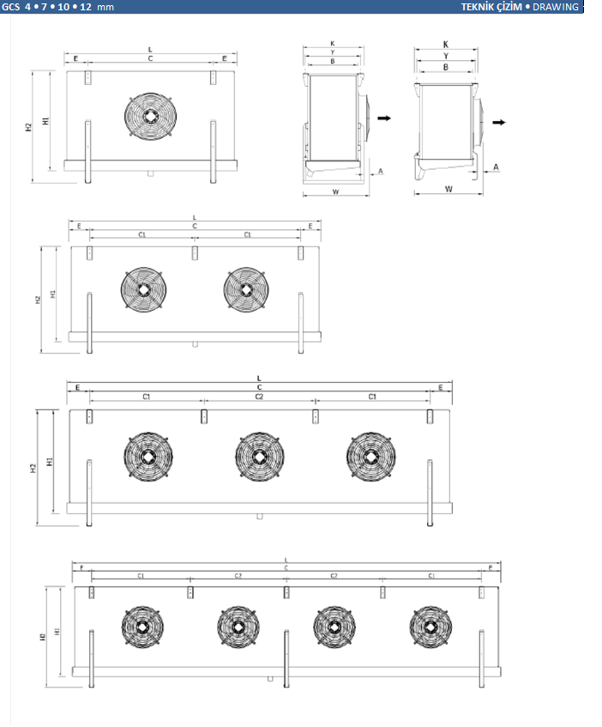**

**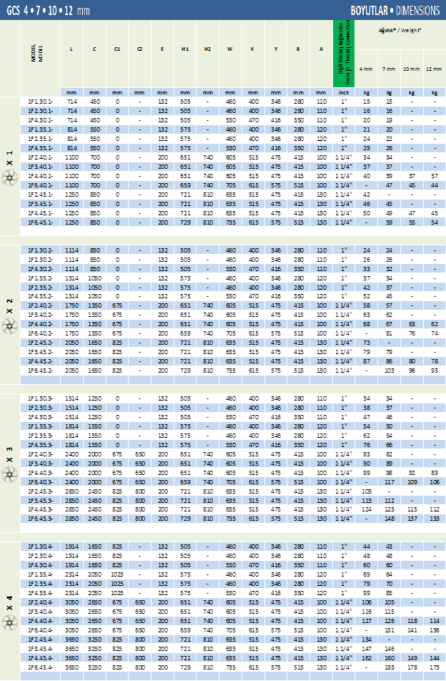**

**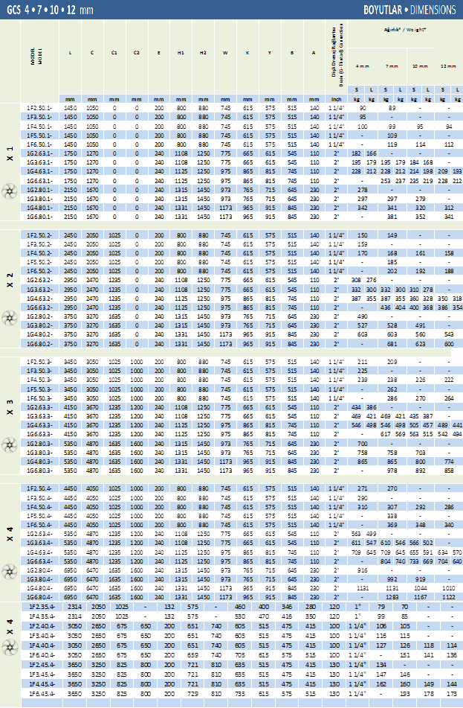**

## Elektrik Bağlantısı

Elektriksel bağlantısı, şartnamelere ve topraklama bağlantısının doğru yapılması ile ilgili özel kurallara uygun olarak yapılmalıdır.

* Fan elektrik bağlantılarını kurallara uygun olarak yapılmalıdır.
* Cihaz etiketinde belirtilen güç ve akım değerlerine uygun elektrik besleme kablosu kullanılmalı ve yeterli akım sağlanmalıdır.
* Fan motorlarının korunması için termik röle kullanılması önerilmektedir.
* Elektrik bağlantı noktalarının en az IP54 koruma sınıfına sahip kutularda muhafaza altına alınması gerekmektedir.

|  |  |
| --- | --- |
|  | **Elektrik çarpması riski** |

Güç kaynağına elektronik kontrol bağlarken, besleme gerilimi nedeniyle elektrik çarpabilir.

* Ürün üzerindeki tüm elektrik bağlantıları nitelikli bir elektrik teknisyeni tarafından elektrik mühendisliği kurallarına uygun olarak yapılmalıdır.
* Cihaza müdahale edilmeden önce ana besleme şalteri gerekmiyorsa kapatılmalıdır.

# ÇALIŞMA

## İlk Çalıştırma

Cihazı ilk kez çalıştırmadan önce bütün koruyucuların devrede olduğundan, motor bağlantılarının ve buat kapaklarının güvenilir olduğundan, montajın ve elektrik bağlantılarının doğru yapıldığından, iç kabloların fan kanatlarından uzak tutulduğundan ve kanatların serbestçe dönebildiğinden emin olun. Bağlantı elemanlarının doğru bir şekilde bağlandığından emin olunuz. Boru bağlantılarının doğru yapıldığından emin olunuz. Çalıştırmadan önce fanları test ediniz ve düzgün çalıştıklarından emin olunuz.

Akışkan vanalarını açıp akışkan dolaşımını sağladıktan sonra fanları çalıştırınız. Herhangi bir problemle karşılaşılması durumunda sistemi devreye almadan sorunun çözümü için üretici firma ile irtibata geçiniz.

Isı değiştirici, donma problemi yaratmamak için, asla çalışmıyorken akışkan ile dolu şekilde bırakılmamalıdır.

Donmayı önleyici termostatlar kullanılmalıdır.

Tüm bakım ve onarım çalışmalarında iş sağlığı ve güvenliği (İSG) kurallarına uyulmalıdır.

Sistemin tüm parçalarının temiz ve çalışma şartlarına en uygun koşulda olduğundan emin olunmalıdır.

## Düzenli Çalıştırma

Eğer cihaz nemli bir ortamda uzun süre bekletiliyorsa, yoğuşmadan dolayı oluşabilecek nemi ortamdan uzaklaştırmak için fanlar her ay en az dört saat boyunca çalıştırılmalıdır.

Fanlar çalışırken bez ya da uzun saç gibi parmak koruyucularının arasından geçebilecek maddeler fanlardan uzak tutulmalıdır.

* Elektrik besleme şalterini açınız
* Akışkan dolaşımını sağlayınız
* Fanları çalıştırınız.
* Defrost sisteminin çalıştığından emin olunmalıdır. Bu amaçla hem ısıtıcı elemanlarının hem de kontrol sisteminin çalışır durumda olduğu kontrol edilmelidir.

Herhangi bir sebep ile defrost sisteminde meydana gelebilecek arızalar üründe buzlanmaya neden olacaktır. Meydana gelen buzlanma zaman içerisinde ilerleyerek ürünün lamel bloğuna, hatta fanlara zarar verecektir. Lamel bloğunda buzlanma sonucu oluşacak olan deformasyonların tamiri mümkün değildir.

Gerekli önlemlerin alınmaması halinde ürünün su tahliye sisteminde buzlanma oluşabilir. Bunu engellemek için tahliye sisteminin soğuk oda içerisinde kalan kısmı mutlaka izole edilmelidir. Ek olarak su tahliye borusu içinde flexible (esnek) ısıtıcı kullanılması tavsiye edilir.

Defrost sisteminin termostat ayarları, odanın durumuna göre değişiklik gösterebilir. En uygun SET değerlerinin bulunması için sistem izlenmeli ve değerlerdeki gerekli değişiklikler yapılarak, sistem en ideal duruma getirilmelidir.

|  |  |
| --- | --- |
|  | **Sistem çalışırken bakım ve onarım yapılmamalıdır.** |
|  | **Fanlar çalışırken hava akımından uzak durun.** |



Sulu bataryalarda, kış şartlarında sistemdeki suyun donma tehlikesi vardır. Eğer hava sıcaklıkları çok düşük ise batarya suyunda antifreeze kullanılmalı ya da batarya çalışmıyorken asla su ile dolu olarak bırakılmamalıdır. Aksi takdirde su donarak bataryaya zarar verecektir. Antifreeze kullanılması suyun donma noktasını düşük seviyelerde tutacaktır.



Sistemdeki suyun tamamen boşaltılması mümkün olmadığından, su ve su bazlı akışkanlar kullanılan soğutucular, suya yeterli miktarda antifreeze (glikol) eklenerek donmaya karşı korunmalıdır. Diğer taraftan, glikol oranının düşmemesi için gerekli kontroller yapılmalıdır.



Güvenli antifreeze oranının sağlanması için 7-10 °C daha düşük sıcaklık seçilmelidir.

|  |  |
| --- | --- |
| **Antifriz Oranına Göre Karışımın Donma Noktası** | |
| **Hacimsel Karışım Oranı** | **Donma Sıcaklığı** |
| %100 Su | 0 °C |
| % 90 Su + % 10 Glikol Karışımı Durumunda | -3 °C |
| % 80 Su + % 20 Glikol Karışımı Durumunda | -7 °C |
| % 70 Su + % 30 Glikol Karışımı Durumunda | -14 °C |
| % 60 Su + % 40 Glikol Karışımı Durumunda | -22 °C |
| % 50 Su + % 50 Glikol Karışımı Durumunda | -33 °C |
| % 40 Su + % 60 Glikol Karışımı Durumunda | -48 °C |

Referans: ASHRAE

## Defrost Sistemi

### 7.3.1. Defrost Kontrol

* Defrost, başlangıç set değerleri ayarlanarak başlatılmalıdır.
* Defrost işleminin tamamlanması iki referansa yapılabilir (zaman/sıcaklık veya sıcaklık/zaman).
* Hava defrost, sıcak gaz defrost, elektrik defrost sistemlerinde sensörler doğru yere yerleştirilmelidir.
* Hava değişim oranı her 4 saatte bir defa olması durumunda defrost problarının sıcaklık set değerlerinin 35 °C ve defrost sürelerinin 30 dakika olması önerilmektedir. Daha fazla hava değişim oranı olması durumunda (kapının sık sık açılması) defrost periyodu daha kısa bir süreye ayarlanmalıdır. Durum iki hafta süreyle izlenip en uygun defrost periyodu belirlenmelidir.

### 7.3.2. Hava Defrost

* Ürünün çalıştığı soğuk oda sıcaklığının belirli sıcaklıkların altında olmaması gereklidir. Evaporasyon sıcaklığının t0 = 0 ile -5°C olduğu sistemlere uygundur.
* Hava defrost yapılırken sistemde soğutucu akışkan dolaşımı kesilmelidir. Oda sıcaklığının üzerinde bir değere ulaşan hava, fan yardımı ile buzu eritecektir. Defrost sırasında fan çalışması durdurulmamalıdır. Defrost tamamlandığında, soğutucu akışkan dolaşımı tekrar başlatılmalıdır.

**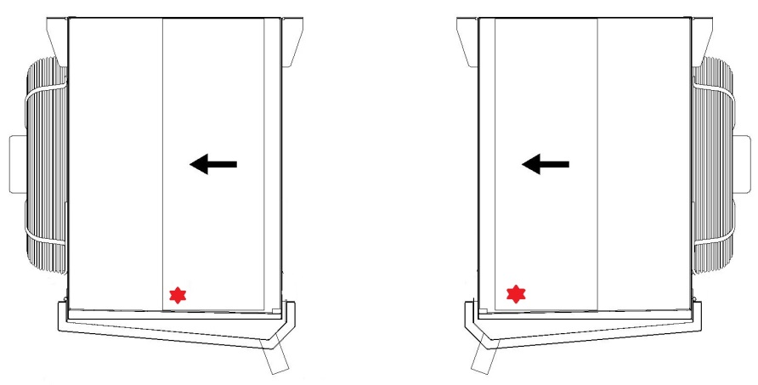**

Hava defrost işleminde sensör yerleşimi

### 7.3.3. Elektrik Defrost

* Elektrik defrost işlemi farklı oda sıcaklıklarında uygulanabilir. Elektrik defrost ile diğer bir defrost uygulamasının beraber kullanımından kaçınılmalıdır. Kullanıldığı takdirde karşılıklı olumsuz etkiler yaratabilir.
* Ünite ve nemli hava üzerinde bir miktar ısıl etki oluşmaktadır. Yüzey sıcaklığının yüksek değerlerde olması oda içerisindeki su buharını bir miktar arttırmaktadır.
* Eğer defrost işlemi grup üniteler halinde yapılacaksa, tüm ünitelerin aynı anda devreye alınmaması gereklidir. Bir grup defrost halindeyken diğer grup durdurulmalı, çalışmamalıdır.
* Drenaj ısıtıcıları ile batarya üzerindeki ısıtıcılar birbirinden ayrı kontrol edilebilir.
* Defrost kapasitesi, kablo bağlantıları ayarlanarak kontrol edilebilir.

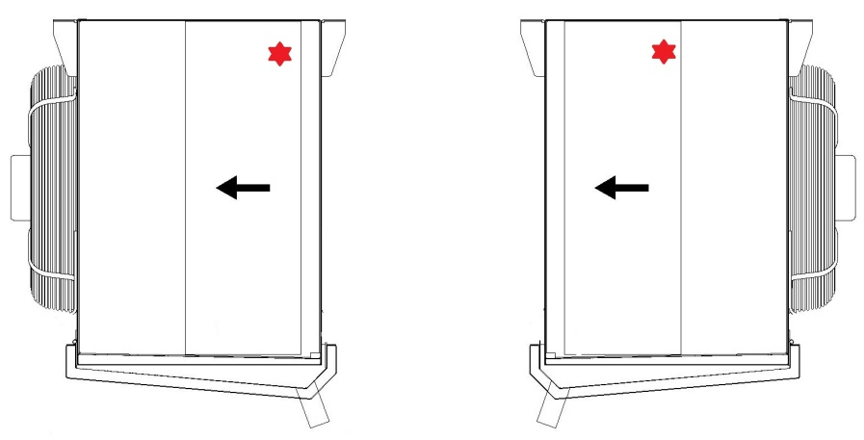

Elektrikli defrost sisteminde sensör yerleşimi

### 7.3.4. Sıcak Gaz Defrost

* Soğuk oda içerisinde çalışma esnasında, sıcak gaz defrost işlemi için yeterince büyük bir sıcak gaz hacmi gerekmektedir.
* Sıcak gaz defrost işlemi kısa olduğunda ünite üzerindeki defrost etkisi düşük olmaktadır. Yeterince sıcak gaz bulunduğu takdirde defrost işleminin süresi kısalır. Sıcak gaz defrost işlemi, ünite üzerinde ısınma, buhar oluşumu gibi etkiler oluşturmaktadır.



Sıcak gaz defrost sisteminde sensör yerleşimi

### 7.3.5. Su ile Defrost

* Defrost süreleri, sistem kurulum talimatları dikkate alınarak ayarlanmalıdır. Bataryanın hava giriş kısmında genellikle daha fazla buzlanma meydana gelir.
* Defrost işlemi, buzlanmanın fazla olduğu bölgeler dikkate alınarak yapılmalıdır. İyi çalışan bir defrost sistemi için defrost çevrimi iyi gözlemlenmeli ve ayarlanmalıdır.
* Defrost süresi 20-30 dakikadan uzun ise su çevriminin yeterliliği kontrol edilmelidir.
* Normal trafikteki odalar için günde bir defa defrost işlemi uygulanması genellikle yeterli olmaktadır. Küçük odalar ve yoğun trafiğe sahip ağır hizmet odalarında günde iki defa veya daha fazla defrost işlemi gerekebilir. Olağandışı durumlarda günde iki kereden fazla defrost işlemine ihtiyaç duyulabilir.
* Batarya üzerindeki defrost suyu akışı denge valfi ile kontrol edilir. Defrost suyu lamel yüzeylerine eşit olarak dağılmayabilir. Suyun çıkış hızı ayarlanarak düzgün bir su dağılımı sağlanması gerekmektedir.
* Gündüz su kullanımının artması nedeniyle bazı bölge ve binalarda, su basınçlarında düşmeler olabilir. Bu gibi durumlarda defrost suyu basıncına bağlı olarak defrost süresi ayarlanmalıdır.

|  |  |
| --- | --- |
|  | Su beslemesi 1 bar ile 1,5 bar arasında basınçlandırılmış olmalıdır. |

|  |  |
| --- | --- |
|  | |
| Sulu defrost uygulanan ürünlerde drenaj tavası çıkışından sonra minimum 20 cm. mesafe bırakılarak dirsek kullanılması önerilmektedir. | cid:image002.png@01D32D4E.A6DB8660 |

## UV-C Lamba

UV-C lamba ışıma ile çalışmaktadır.

UV-C lamba, yaydığı ışınların etkisi ile mikrobiyal canlıların (bacillus, koli basili, clostridium, lejyonella, vibriyo, salmonella, pseudomans, stafilokok, streptokok, küf, virüs gibi) azalmasına yardımcı olmaktadır.

UV-C lamba fan ile batarya arasında bulunan havayı dezenfekte eder. Havada yayılan tüm bakteri ve virüslere karşı etkilidir.

## Kapatma

Cihazı komple kapatmak için fan elektrik bağlantısı kesilmiş olmalı ve akışkan dolaşımının kesilmesi gerekmektedir.

|  |  |
| --- | --- |
|  | **Cihaz kapatıldıktan sonra çalışma basıncının maksimum çalışma basıncını aşıp aşmadığını kontrol edin.** |

|  |  |
| --- | --- |
|  | **Ürüne dokunmadan önce kollektörlerin ve bağlantı borularının çok sıcak veya çok soğuk olmadığından emin olun.** |

Anormal gürültü gibi herhangi bir olağandışı durumda cihazın çalışması durdurulmalı ve üretici firma derhal haberdar edilmelidir. Fanların dengesiz çalışmasından kaynaklanan yoğun titreşimler ürünün çalışmasını kesintiye uğratabilir.

Cihaz devredeyken bakım yapılmamalıdır.***(Detaylar için 8. Kısma bakınız)***

|  |  |
| --- | --- |
|  | **Fanlar için bir saatteki maksimum kalkış sayısı 10 olmalıdır. Önerilen sayı ise saatte 6 kalkıştır.** |

# BAKIM

## Bakım Aralıkları

Bakım işlemi sadece yetkili personel tarafından yapılmalıdır. Tüm bakım ve servis çalışmalarında güvenlik yönetmeliklerine ve işçilerin korunması kurallarına uyulduğundan emin olunmalıdır. (DIN EN 50110)

Bakım sırasında akışkan dolaşımı durdurulmalı ve elektrik bağlantısının kesildiğinden emin olunmalıdır. Mümkünse, ürünün çevresiyle termal dengeye gelmesinin beklenmesi tavsiye edilir.

Bakım ve onarım sırasında akışkan sirkülasyonu durdurulmalı ve ürünün elektrik kaynağına bağlı olmadığından emin olunmalıdır.

|  |  |
| --- | --- |
|  | Cihazın içindeki borular veya bağlantı boruları onarılacaksa, sistemin içindeki sıvının önceden boşaltılması gerekmektedir |

## Fan Motoru Bakımı

* Yatakların ömrü normal çalışma koşullarında 30000-40000 saattir.
* Fanlara bakım yapılacaksa, fan üreticisi tarafından hazırlanan kullanma kılavuzu takip edilmelidir. Lütfen gerektiğinde üreticiye başvurunuz.
* Bakım yapıldıktan sonra, ürün etrafında herhangi bir alet veya yabancı madde kalmadığından emin olun.

|  |  |
| --- | --- |
|  | Bakım ve onarım sonrasında cihazı çalıştırmak için ‘İlk Çalıştırma’ bölümündeki talimatları izleyin. |

## UV-C Lamba Bakımı

* UV-C lambanın kullanım ömrü 18000 saattir.
* Lambadan yayılan ışık gözle görülemediği için lamba bakımı esnasında azami derece de dikkatli olunmalıdır.
* Lamba bakımı yapılmadan önce mutlaka elektrik bağlantısını kesin.
* UV-C lamba tozlanırsa ya da kirlenirse temiz bir bez ve alkol ile temizleyiniz.
* UV-C lambalara bakım yapılacaksa, lamba üreticisi tarafından hazırlanan kullanma kılavuzu takip edilmelidir. Lütfen gerektiğinde üreticiye başvurunuz.
* Bakım yapıldıktan sonra, ürün etrafında herhangi bir alet veya yabancı madde kalmadığından emin olun.

## Periyodik Kontrol (Yılda bir kez)

* Kanatlar ve borular üzerindeki korozyon kontrol edilmelidir. Borular yıpranmış ise sızıntıya neden olabilir.
* Boru hattı hasar ve sızıntı için kontrol edilmelidir.
* Fanların mekanik ve elektriksel bağlantıları kontrol edilmelidir. Fanlar serbestçe dönebilmeli ve parmak korumalarının sabit olması gerekir.
* Tüm bağlantıların, özellikle fan motoru montajının ve ürünün montaj bağlantılarının güvenli olması sağlanmalıdır.

## Temizlik

* Menteşeli tava sayesinde kolayca temizlik yapılabilmektedir.

***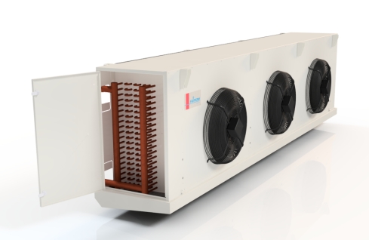***

***Kanatların Temizliği***

* Kanat temizliği için kullanılabilecek yöntemlerden biri de kanatlar arasına basınçlı hava püskürtmektir. Bu işlemi fanları durdurduktan sonra gerçekleştiriniz. Hava hortumunu kanatlara paralel yönde tutmak en etkili temizliği sağlayacaktır.
* Basınçlı su ile kanat temizliği yapılabilir. Basınçlı su jeti kanatlara paralel olarak yönlendirilerek etkili kanat temizliği sağlanabilir. Temizlikten önce elektrik ana şalteri kapatılmalıdır. Temizlik işlemi içeriden dışarıya doğru yapılmalıdır. Yaş ve katılaşmış kirlerin temizlenmesi için temizlik amacıyla püskürtülen suya kanatlara ve borulara zarar vermeyecek deterjanlar katılabilir. Korozif kimyasal kullanımından kaçınılmalıdır.
* Temizlik esnasında elektrik bağlantıları ve fan motorları ıslatılmamalıdır.

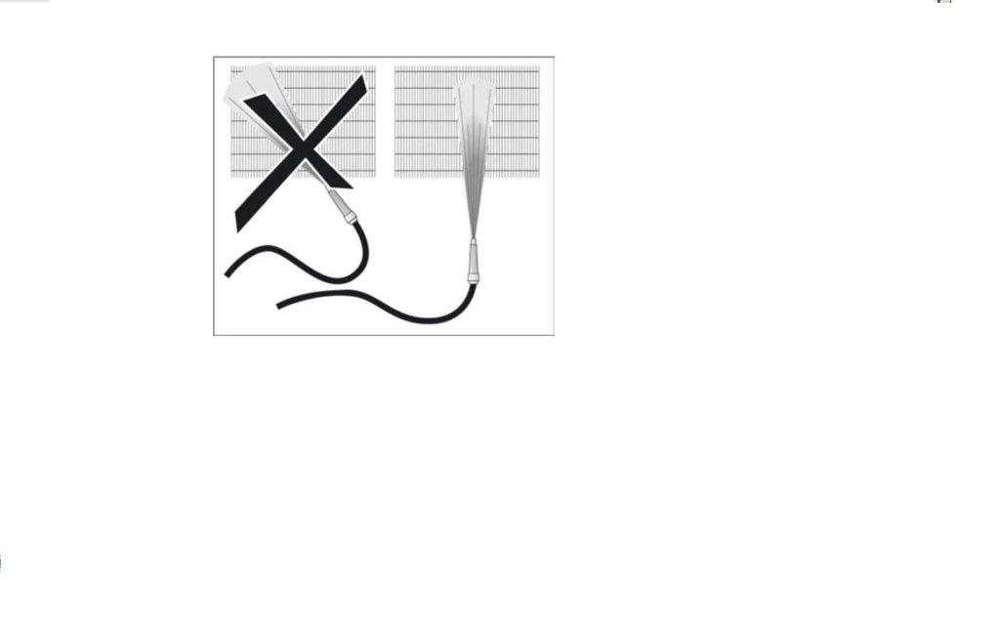

**Yıkama işlemi lamel yüzeyine paralel yapılmalıdır.**

***Fanların Temizliği***

* Fanlar, fan kanatlarına zarar vermeyecek şekilde basınçlı hava ve yumuşak fırça yardımıyla temizlenmelidir.
* Temizlik sırasında, elektrik bağlantılarının ve fanların nemlendirilmemesi gerekmektedir.

# SORUN GİDERME

|  |  |  |
| --- | --- | --- |
| *Arıza* | *Muhtemel Sebepler* | *Çözüm* |
| Yetersiz Kapasite | Fanların düzenli çalışmaması | Fanların bakımı veya değiştirilmesi |
| Kirlenmiş ısı değiştiricisi yüzeyi | Yüzey temizliğinin yapılması |
| Farklı çalışma basıncı | Çalışma basıncının ayarlanması |
| Fan motorunun çalışmaması | Fan kanatlarının takılması | Fanların serbestçe dönebilmesinin sağlanması |
| Elektrik bağlantısının kesilmesi | Elektrik bağlantısının bakımı/yapılması |
| Aşırı gürültü | Fan rulman kırılması | Fan rulmanlarını veya fanı değiştirin |
| Titreşim | Fan kanatlarının deforme olması | Fan kanatlarının bakımı veya değiştirilmesi |
| Çözülmüş fan bağlantı elemanları | Bağlantı elemanlarını sıkılaştırın |
| Soğutucu akışkan kaçağı | Sistem bağlantılarında veya elemanlarında kaçak olması | Fanları ve akışkan çevrimini durdurun, kaçağı tamir edin |
| UV-C lambanın çalışmaması | Elektrik bağlantısının olmaması | Elektrik bağlantısını kontrol edin |
| Lamba direnç telinin kopmuş olması | Lambayı değiştirin |

